Семинар
«Изменения регулирования на финансовом рынке в 2015 году и новации биржевого рынка»

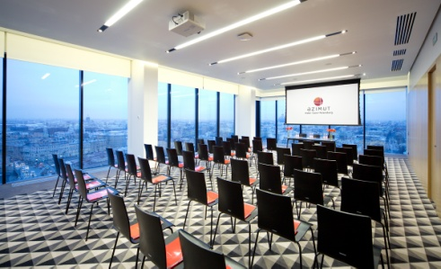 | 17 апреля 2015 года  Отель AZIMUT, зал «Москва», 18 этаж  Санкт-Петербург, Лермонтовский проспект , 43/1

11.00 – 11.30 | Регистрация участников, приветственный кофе
11.30 – 12.00 | Законопроект о пруденциальном надзоре, законопроект о СРО, обязательное членство, стандарты НАУФОР и снижение требований к собственному капиталу, новый подход к регулированию доверительного управления  Алексей Тимофеев, НАУФОР, Председатель Правления
12.00 – 12.30 | Новации на фондовом рынке Московской Биржи.  Борис Блохин, начальник отдела по работе с участниками рынка акций Московской Биржи.
12.30 – 13.00 | Новации на срочном рынке Московской Биржи.  Арсений Глазков, начальник управления маркетинга и продаж срочного рынка Московской Биржи.
13.00 – 13.30 | Новации на валютном рынке Московской Биржи.  Кючукова Ирина, начальник отдела валютного и денежного рынков СЗ филиала Московской Биржи
13.30 – 14.00 | Индивидуальные инвестиционные счета: готовящиеся поправки в налоговое законодательство, практика внедрения, инвестиционные стратегии, вопросы продвижения.  Алексей Тимофеев, НАУФОР, Председатель Правления  Борис Блохин, начальник отдела по работе с участниками рынка акций Московской Биржи.
14.00 – 14.15 | Вопросы – ответы
14.15 – 14.30 | Награждение дипломами лауреатов конкурса НАУФОР «Элита фондового рынка» по Северо-Западному региону

Участие в мероприятии бесплатное, регистрация для участия в мероприятии обязательна на сайте http://www.naufor.ru/vote.1.asp?act=form&id=90. Подробности мероприятия можно узнать в Северо-Западном филиале НАУФОР по тел. 8 (812) 3223462, 3324858 или по е-mail: naufor.spb@gmail.com.

